附件1
菏豆32号
成果完成单位：菏泽市农业科学院
成果完成团队：大豆研究所
成果成熟度：2018年通过山东省大豆品种审定，审定编号为鲁审豆20180007。
品种简介：
一、品种来源、特性特征和优点
品种来源：以菏豆18号母本，中作975（白花）为父本进行有性杂交，后经系谱法选育而成。
特征特性：亚有限结荚习性，株型收敛。生育期106天，比对照菏豆12号晚熟1天；株高100.3厘米，有效分枝2.0个，主茎18.1节；圆叶、白花、灰毛、落叶、不裂荚；单株粒数89.9粒，籽粒椭圆形，种皮黄色、有光泽，种脐褐色，百粒重23.5克。2015年经农业部谷物品质监督检验测试中心品质分析（干基）：蛋白质含量41.0%，脂肪含量21.9%。2015年经南京农业大学国家大豆改良中心接种鉴定：抗花叶病毒3号和7号株系。
优点：高油、抗大豆花叶病毒病。
二、产量表现
在2015～2016年全省夏大豆品种区域试验中，两年平均亩产236.0公斤，比对照菏豆12号增产3.3%；2017年生产试验平均亩产207.0公斤，比对照菏豆12号增产4.4%。
三、适宜种植的区域
山东省夏播种植。
四、栽培技术要点
适宜播期为6月10～25日，密度为每亩11000～13000株，其它管理措施同一般大田。
五、品种相关图片
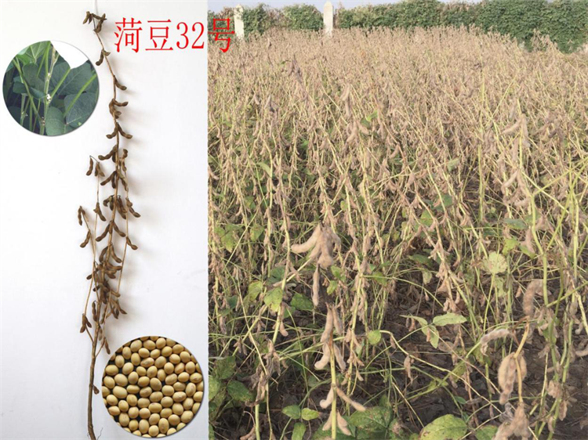
菏豆38
成果完成单位：菏泽市农业科学院
成果完成团队：大豆研究所
成果成熟度：2021年通过山东省大豆品种审定，审定编号为鲁审豆20210004，进入2022年国家黄淮海联合体夏大豆品种区域试验第二年。
品种简介：
一、品种来源、特性特征和优点
品种来源：黄沙豆为母本,以菏豆12号为父本进行有性杂交，后经系谱法选育而成。
特征特性：2017-2018年山东省大豆区域试验表现为，有限结荚习性，生育期107.1天，叶片椭圆形，紫花、灰毛，株高81.9厘米，主茎16.8节、分枝2.0个，单株结荚39.2个、单株粒数85.8粒，粒椭圆型、种皮黄色、有光泽、种脐褐色、百粒重24.1克。经接种鉴定，对SMV SC-3和SC-7株系均表现为抗病。蛋白质含量为45.02，脂肪含量为19.08%。
优点：籽粒外观商品性好、高蛋白品种、抗大豆花叶病毒病。
二、产量表现：
2017-2018年山东省大豆区域试验，全省平均亩产209.4公斤，较对照品种菏豆12号平均增产0.5%。2019年山东省大豆生产试验，全省平均亩产222.0公斤，较对照菏豆12号增产5.7%。
三、适宜种植的区域：
黄淮海夏大豆区夏播种植。
四、栽培技术要点：
适宜播期为6月10号—6月25号，适宜密度为1.0-1.3万株。播前亩施10-15公斤复合肥作底肥，或花前追施同量的复合肥。及时灭除杂草、防治虫害，花荚期注意及时抗旱排涝。
反应特征特性的图片：

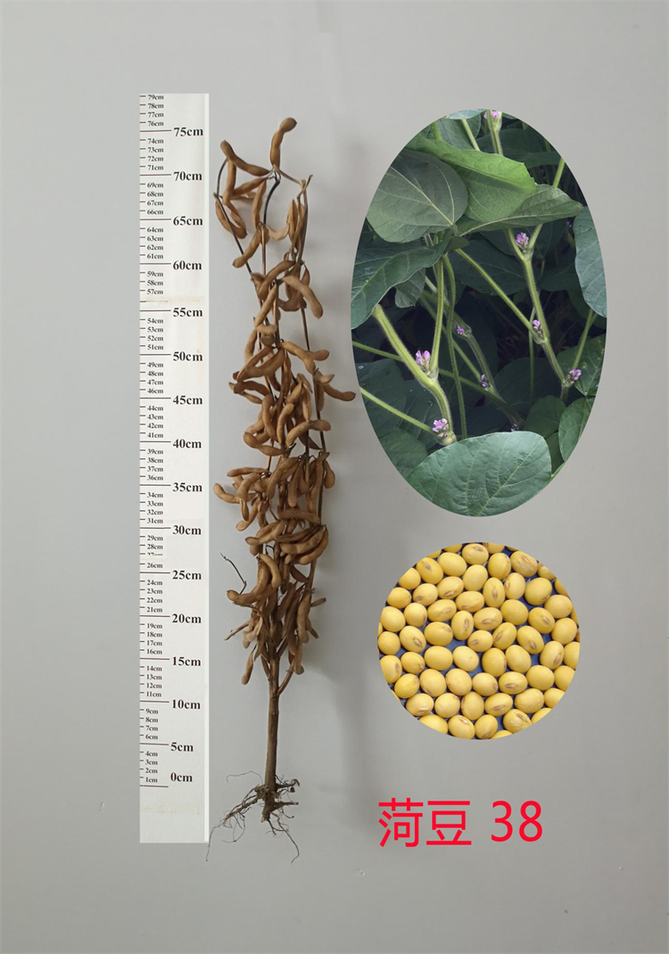

菏豆39
成果完成单位：菏泽市农业科学院
成果完成团队：大豆研究所
成果成熟度：2021年通过山东省大豆品种审定，审定编号为鲁审豆20210001。2021年完成黄淮海联合体夏大豆品种生产试验，已提交国家大豆品种审定申请。
品种简介：
一、品种来源、特性特征和优点
品种来源：以菏豆17号为母本,中黄13（白花）为父本进行有性杂交，后经系谱法选育而成。
特征特性：2017-2018年山东省大豆区域试验，有限结荚习性，生育期107.8天，叶片椭圆形，白花、灰毛，株高96.0厘米，主茎17.9节、分枝2.0个，单株结荚46.4个、单株粒数101.8粒，粒椭圆型、种皮黄色、有光泽、种脐淡褐色、百粒重22.3克。经接种鉴定，对SMV SC-3和SC-7株系均表现为中感。蛋白质含量为40.75%，脂肪含量为20.1%。
二、产量表现：
2017-2018年山东省大豆区域试验，全省平均亩产221.0公斤，较对照品种菏豆12号平均增产5.5%。2019年山东省大豆生产试验，全省平均亩产222.9公斤，较对照菏豆12号增产6.1%。
三、适宜种植区域：
适宜于黄淮海夏大豆区夏播种植。
四、栽培技术要点：
适宜播期为6月10号—6月25号，适宜密度为1.0-1.3万株。播前亩施10-15公斤复合肥作底肥，或花前追施同量的复合肥。及时灭除杂草、防治虫害，花荚期注意及时抗旱排涝。
五、反应特征特性的图片：
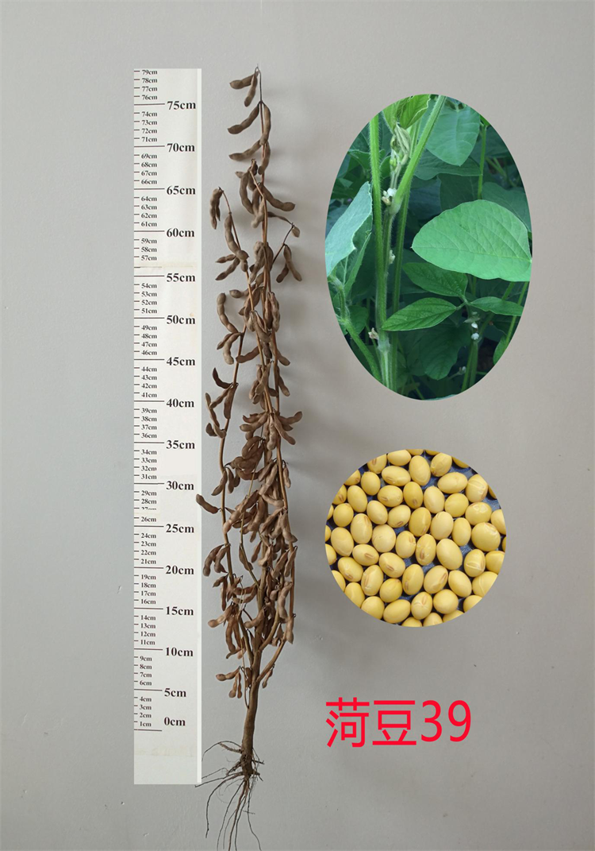

菏豆41
成果完成单位：菏泽市农业科学院
成果完成团队：大豆研究所
成果成熟度：2021年完成山东省夏大豆品种生产试验，已提交山东省大豆品种审定申请。
品种简介：
一、品种来源、特性特征和优点
品种来源：以菏豆20号为母本，以（中作975×徐8906）F6为父本进行有性杂交，后经系谱法选育而成。
特征特性：2019-2020年山东省大豆区域试验，生育期103-106天，有限结荚习性。叶片椭圆形、紫花、灰色茸毛，株高76.3厘米左右，主茎15.6节，分枝1.7个、单株结荚44.3个左右，单株粒数108.0粒左右，籽粒扁椭圆型、种皮黄色有光泽、种脐褐色、百粒重19.5克左右。经接种鉴定，对SMV SC-3株系均表现为中抗，对SC-7株系表现为抗病。蛋白质含量为39.6%，脂肪含量为19.9%。
二、产量表现：
2019-2020年山东省大豆区域试验，全省平均亩产220.7公斤，较对照品种菏豆12号平均增产6.6%。2021年山东省大豆生产试验，全省平均亩产223.8公斤，较对照菏豆12号增产5.4%。
三、适宜种植区域：
适宜于山东省夏大豆区夏播种植。
四、栽培技术要点：
麦收后夏直播，适宜播期为6月10号—6月25号，适宜密度为1.0-1.3万株。播前亩施10-15公斤复合肥作底肥，或花前追施同量的复合肥。及时灭除杂草、防治虫害，花荚期遇旱及时浇水、注意排涝。
五、反应特征特性的图片：
